ТРИГЕРИ
1. Загальні відомості
Пристрій, що має два стійкі стани, називають тригером. Він має два виходи, один з них називають прямим, а інший — інверсним. Потенціали на них взаємно інвертовані: лог. 1 на одному виході відповідає лог. 0 на іншому. З приходом перемикаючих (запускаючих) сигналів перехід тригера з одного стану в інший відбувається лавиноподібно, і потенціали на виходах змінюються на протилежні.
В інтервалі між перемикаючими сигналами стан тригера не міняється, тобто тригер "запам'ятовує" надходження сигналів, відображаючи це величиною потенціалу на виході. Це дає можливість використовувати його як елемент пам'яті.
При лавиноподібних перемиканнях на виході тригера формуються прямокутні імпульси з крутими фронтами. Це дозволяє використовувати тригер для формування прямокутних імпульсів з напруги іншої форми (наприклад, з синусоїдальної).
При двох послідовних перемиканнях тригера на виході формується один імпульс, тобто тригер можна використовувати як дільник частоти перемикаючих сигналів з коефіцієнтом, рівним двом.
Тригери можна розділити на асинхронні та синхронні. Не тактований (асинхронний) тригер може міняти свій стан
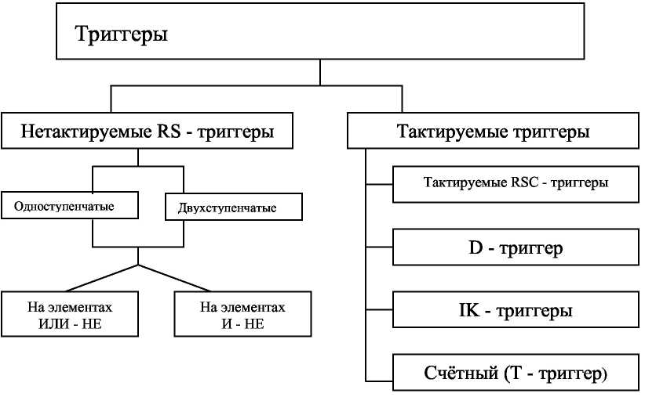
Рис.1

перемикаючими сигналами у будь-який час. Тактований (синхронний) тригер перемикається синхронно з надходженням спеціального тактуючого імпульсу. Ці та інші типи тригерів, показані в таблиці класифікації, детально розглянуті далі.
Промисловість випускає різноманітні типи тригерів в інтегральному виконанні. Крім того, вони можуть бути виконані на цифрових інтегральних мікросхемах, операційних підсилювачах і на транзисторах (Рис.1).
2. Асинхронні тригери
На виході елементу І-НІ (АБО-НІ) є інвертор (підсилювач). У структурі з двох таких елементів можна забезпечити позитивний зворотній зв'язок, якщо вхід одного елементу з'єднати з виходом іншого, і баланс амплітуд. Такою структурою є RS-триггер. Він має два виходи: прямий () і інверсний (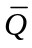), і два входи: S — установки прямого виходу в 1 (говорять: "установки тригера в 1") і R — установки тригера в 0. Такий тригер є асинхронним RS-тригером. Він застосовується самостійно, а також як осередок, що запам'ятовує, входить до складу складніших інтегральних тригерів.
2.1. Структури тригерів
RS-тригер на елементах АБО-НІ (рис. 2,а). Перш за все розглянемо дію на такий тригер комбінацій сигналів S=1, R=1 і S=0, R=0. Поєднання S=1, R=1 є забороненим, оскільки при ньому на обох виходах тригера встановлюються логічні 0 і після зняття вхідних сигналів стан його непередбачуваний.
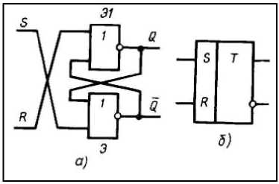
Рис.2.
Для елементу АБО-НІ логічний 0 є пасивним сигналом: з його надходженням на вхід стан виходу елементу не змінюється. Тому поява комбінації S=0, R=0 не змінює стану тригера.
Логічна 1 для елементу АБО-НІ є активним сигналом: наявність її на вході елементу однозначно визначає на його виході логічний 0 незалежно від сигналу на іншому вході. Звідси витікає, що перемикаючим сигналом для даного тригера є логічна 1, а також те, що вхід S (установки трігера в стан Q=1) повинен бути пов'язаний з елементом, вихід якого прийнятий за .
З сказаного ясно, що для перемикання тригера в стан Q=1 на його входи слід подати комбінацію S=1, R=0, а для перемикання в стан Q=0 — комбінацію S=0,R=1.
Хай тригер (рис. 2,а) знаходиться в стані 0 (Q=0 =1), а на входах діють сигнали S=0, R=0. Для його перемикання в стан Q=1 подамо на входи комбінацію 0 S=1, R=0. Тоді на виході елементу Э2 встановиться логічний 0, на входах елементу Э1 одночасно присутні логічні 0, і на виході Q встановиться логічна 1 — тригер перемикається в новий стан (Q=1 =0). Для його перемикання з цього стану на входи повинна поступити комбінація S=0, R=1. Після цього на виході Q буде логічний 0, на входах елементу Э2 одночасно опиняться логічні 0 і його вихід прийме потенціал, відповідний =1, — тригер перемикається в стан Q=0 =1.
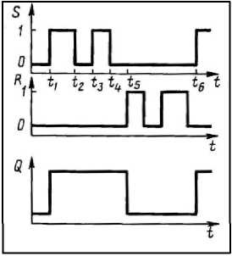
Рис.3.
З викладеного виходить, що час перемикання тригера (tпер) рівний подвоєному часу перемикання логічного елементу (подвоєному часу затримки — 2tз). Часто, передбачаючи запас, приймають tпер=3tз. Для надійного перемикання тригера тривалість вхідного перемикального сигналу не повинна бути менше tпер. Умовне зображення RS-триггера приведене на рис. 2,б. На рис.3 приведена ідеалізована тимчасова діаграма RS-тригера, на якій час перемикання тригера прийнятий рівним нулю. Передбачається, що до моменту t1 S=0, R=0, а тригер знаходиться в стані Q=0. У момент t1 комбінація S=1, R=0 перемикає тригер в стан Q=1. При t=t2 на входах встановлюється поєднання S=0, R=0, при якому стан тригера зберігається колишнім. Комбінація S=1, R=0, що з'являється у момент t3, і комбінація S=0, R=0 у момент t4 ніяких змін не вносять, як і раніше Q=1. Тільки у момент t5 поєднання S=0, R=1 викликає перемикання тригера в стан Q=0. Услід за цим зміна логічної змінної на вході R стану тригера не міняє. Нове перемикання відбувається у момент t6 під час надходження на входи комбінації S=1, R=0. Відмітимо, що заборонене поєднання сигналів S=1, R=1 на діаграмі відсутнє.
RS -тригер на елементах І-НІ (рис. 4,а). Для елементу І-НІ активним сигналом є логічний 0: наявність його хоч би на одному вході обумовлює на виході логічну 1 незалежно від сигналів на інших входах. Логічна 1 для такого елементу є пасивним сигналом: з її надходженням на вхід стан виходу елементу не змінюється. В силу вище сказаного тригер на елементах І-НІ перемикається логічним 0. На умовному зображенні такого тригера (рис. 4,б) це відображають інверсними входами.
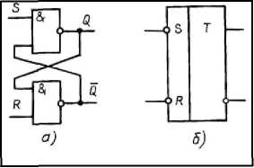
Рис.4.
Неважко зрозуміти, що для даного тригера комбінація вхідних сигналів S=0, R=0 є забороненою, а комбінація S=1, R=1 не міняє його попереднього стану.

3 Синхронні тригери
На входи логічного елементу або пристрою сигнали не завжди поступають одночасно, оскільки перед цим вони можуть проходити через різне число елементів, що не володіють до того ж однаковою затримкою. Це явище описують як змагання або гонки сигналів. В результаті протягом деякого часу на входах створюється непередбачена ситуація: нові значення одних сигналів поєднуються з попередніми значеннями інших, що може привести до помилкового спрацьовування елементу (пристрою). Наслідки гонок можна усунути тимчасовим стробуванням, коли на елемент, окрім інформаційних сигналів, подаються тактуючі (що синхронізують) імпульси, до моменту приходу яких інформаційні сигнали свідомо встигають встановитися на входах.
Синхронний тригер, окрім інформаційних входів, має синхронізуючий (тактуючий, тактовий) вхід; сигнали на інформаційних входах впливають на такий тригер тільки з надходженням сигналу на синхронізуючий вхід.
3.1. Структури тригерів
Тактований RS-тригер (рис.5,а). Схема такого тригера (зібраного на елементах АБО-НІ) містить асинхронний RS-тригер T1 і два кон'юнктура вхідної логіки. Останні передають перемикаючу логічну 1 з інформаційного S- або R-входа на відповідні входи Т1 тільки за наявності на синхронізуючому вході С логічної 1. При С=0 інформація з S- і R-входів на тригер Т1 не передається.
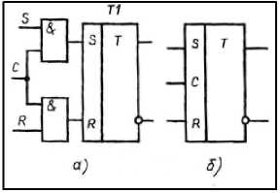
Рис.5.
Даний тригер може бути виконаний і на осередку, що запам'ятовує, реалізованому на елементах І-НІ.
Умовне зображення синхронного тригера наведене на мал. 5,б. У тексті синхронний RS-тригер скорочено позначають як RSC-тригер.
Синхронізуючі входи тригера можуть бути статичними і динамічними. Статичний вхід не втрачає своєї управляючої дії, поки на ньому присутній тактовий (синхро) імпульс. Такі входи має тригер, зображений на мал. 5,а. У присутності тактового імпульсу ці тригери змінюватимуть свій стан при кожній зміні комбінацій логічних потенціалів на входах S і R. Динамічний синхро-вхід впливає на стан виходів тригера у момент своєї появи (переднім фронтом) або закінчення (заднім фронтом).
Двоступінчатий синхронний RS-тригер (рис.6,а). Кожен ступінь такого тригера є синхронним RS-тригером. При появі на вході С логічної 1 тригер Т1 сприймає інформацію на входах S і R, що визначає його стан. В цей час на С-вході тригера Т2 за рахунок інвертора — логічний 0, і інформація з виходів Т1 не впливає на Т2. У момент закінчення дії логічної 1 на вході С (С=0) на виході інвертора з'являється логічна 1, дозволяюча перезапис в Т2 інформації з Т1. Таким чином, в перший ступінь інформація з входів S і R записується з надходженням тактового імпульсу, тобто по його передньому фронту; стан першого ступеня передається другому із закінченням тактового імпульсу, тобто по його зрізу. По цьому зовнішньому прояву тактуючого імпульсу C-вход описаного тригера можна розглядати як динамічний.
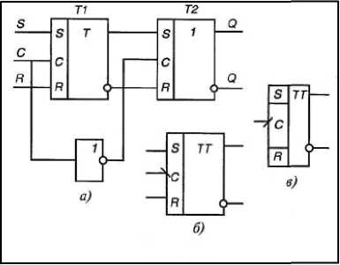
Рис.6.
Умовне зображення двоступінчатого RS-тригера, в якому перемикання виходів другого ступеня тригера відбувається перепадом вхідного сигналу з 1 в 0 (перепадом 1 / 0), приведене на рис.6,б. Умовне зображення тригера з C-входом, перемикаючим тригер перепадом 0/1, приведене на рис. 6, в.
Синхронний (тактований) тригер зазвичай має додаткові асинхронні входи, по яким він незалежно від сигналу на тактовому вході перемикається в стан 1 (по входу S) або в 0 (по входу R). Такі входи називають не тактованими або асинхронними. Логічні потенціали на них впливають на осередки тригера, що запам'ятовують, безпосередньо (для чого ці осередки тригера виконані на трьох-вхідних елементах), минувши вхідну логіку.
Умовне зображення двоступінчатого тригера з інверсними асинхронними входами приведене на мал. 7.
D-тригер (тригер затримки) – рис. 8 . D-тригер має один інформаційний D-вхід і тактовий С-вхід. Він складається з синхронного RSC-тригера, доповненого інвертором. При С=1 потенціал D-входа передається на S-вхід тригера T1 (S=D), а на вході R встановлюється потенціал R=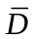: сигнали на входах виявляються взаємно інвертованими. Це приводить до того, що будь-який сигнал на вході D створює на S- і R-входах комбінацію (S=1, R=0 або S=0, R=1), здатну перемкнути тригер в стан Q=S=D. Таким чином, при С=1 D-тригер є повторювачем: на виході Q повторюється потенціал входу D. Проте це повторення починається тільки з надходженням тактового імпульсу на вхід С, тобто із затримкою щодо потенціалу, що змінився, на D-вході. При С=0 тригер Т1 і D-вхід роз'єднані, тому S=0 і тригер зберігає інформацію, що поступила з D-входа при С = 1. Оскільки в D - тригері інформація поступає по одній лінії – на D-вхід, те явище гонок не виявляється. Тому в швидкодіючих цифрових пристроях використовують D-тригери.
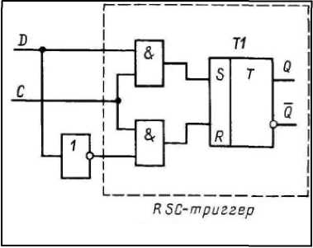
Рис.8.
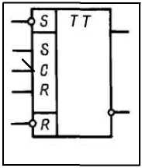
Рис.7.
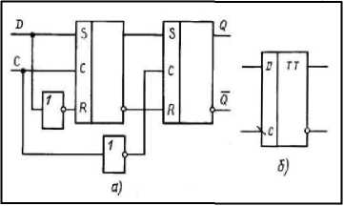
На рис.9 приведені тимчасові діаграми D-тригера. Вихід Q повторює стан D-входа з надходженням
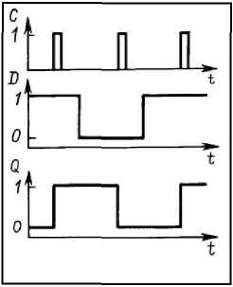
Рис.9.
Рис.10
чергового тактового імпульсу на вхід С, тобто із затримкою.
D-тригер можна виконати двоступінчатим. При цьому його перший ступінь є одноступінчатим D-тригером, а другий може бути синхронним RSC-тригером (рис. 10,а). Стан D-входа передається першому ступеню з приходом тактового імпульсу, тобто по його передньому фронту; другий ступінь (тригер в цілому) приймає стан першим із закінченням тактового імпульсу, тобто по його задньому фронту. Умовне зображення двотактного D-тригера, що перемикається перепадом 1/ 0 приведено на рис. 10,б.
JK - тригер. Такий тригер має інформаційні входи J і К, які по своєму впливу аналогічні входам S і R синхронного RSС-тригера: при J=1, K=0 тригер по тактовому імпульсу встановлюється в стан Q=1; при J= 0, К=1– перемикається в стан Q=0, а при J = K= 0 – зберігає раніше прийняту інформацію. Але на відміну від RSС-тригера одночасна присутність логічних 1 на інформаційних входах не є для JK-триггера забороненою комбінацією.

На рис. 11,а зображена одна з функціональних схем JK-тригера. Її відмітною особливістю є перехресні зв'язки виходів тригера з входами конъюнкторів вхідної логіки. Завдяки ним на ці входи після кожного перемикання тригера передаються потенціали, зворотні тим, які були перед попереднім перемиканням, і які тому в змозі забезпечити нове перемикання тригера в протилежний стан.
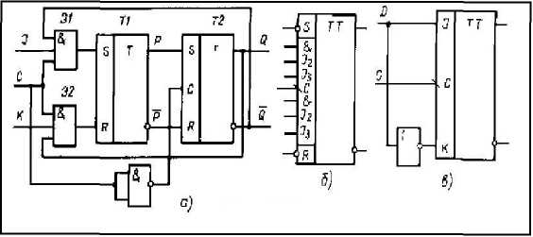
Рис.11.
Для створення інформаційних входів J і K елементи Э1 і Э2 вхідної логіки першого ступеня вибрані трьохвхідними. Перемикання виходів другого ступеня тригера відбувається перепадом 1/0 на C-вході.
При J=K=0 на входах елементів Э1 і Э2 встановлюються логічні 0, які для тригерів з прямими входами є пасивними сигналами - тригер Т1 і, отже, JK-тригер в цілому зберігають колишній стан. Щоб на виході елементу Э1 з'явилася логічна 1 (якою тригер Т1 може перемикатися в стан Р= 1), на його входах необхідна присутність сигналів J =1, С=1, а також логічної 1 з виходу . Аналогічно, логічна 1 буде на виході елементу Е2, коли K=1, С=1 і Q=1. Таким чином, комбінація J=1, К=0 забезпечує по тактовому імпульсу перемикання JK-тригера в цілому в стан Q=1, а комбінація J=0, K=1— в стан Q=0.
На рис.11,б приведено зображення JK-тригера з трьома об'єднаними кон'юнкцією входами J, з трьома об'єднаними кон'юнкцією входами K і з входами S і R асинхронної установки. На мал. 11,в показана реалізація D-тригера на базі JK-тригера.
4. Рахункові тригери
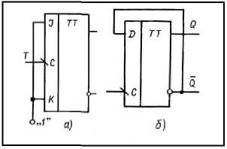
Рис.12.
Рахунковий тригер (Т-тригер) відрізняється тим, що він перемикається з надходженням кожного імпульсу на тактовому вході, званому в такому тригері рахунковим. Рахунковий тригер можна реалізувати на базі JK-тригера. Логічна 1 на одному з входів елементу І не визначає потенціал на його виході, тому поєднання J=K=1 не впливає на вхідну логіку першого ступеня тригера. Тепер вона отримує інформацію тільки з виходів тригера (рис.11,а), яка встановлює її в положення, коли з приходом рахункового імпульсу почнеться чергове перемикання - JK-тригер працює в рахунковому режимі. Реалізація рахункового режиму на JK-тригері приведена на рис 12,а.
Рахунковий тригер просто реалізується і на D-тригері (рис. 12, б). Якщо після кожного перемикання забезпечити автоматичну зміну рівня потенціалу на D-вході, то з кожним імпульсом на C-входе тригер мінятиме свій стан. Вказана зміна потенціалу здійснюватиметься, якщо D-вхід з'єднати з виходом . Другий перехресний зв'язок (аналогічний зв'язку в JK-тригері) забезпечується за рахунок з'єднання D-входа з R-входом осередку тригера, що запам'ятовує, через інвертор (див.рис.8).
5. Тригер Шмідта
Цей тригер (рис. 13,a) стоїть осібно в сімействі тригерів: він має один вхід, один вихід і не володіє властивостями елементу, що запам'ятовує. Тригер містить два інвертори, охоплених позитивним зворотнім зв'язком, за рахунок чого вихід схеми може змінювати свій стан лавиноподібно.
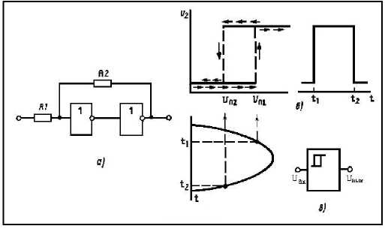
Рис.13.
На виході інвертора потенціал з лог.0 на лог.1 змінюється при більшій вхідній напрузі, чим при зміні з лог.1 на лог.0. Тому схема (рис.13,а) володіє гістерезисом (мал. 13,б). Це дозволяє використовувати її як формувач прямокутних імпульсів з вхідної напруги, зокрема, з синусоїдальної.
Умовне зображення тригера Шмідта приведене на рис. 13,в.
Література
- Калабеков Б.А. Цифровые устройства и микропроцессорные системы —М.: Телеком, 2000г.
- Потемкин И.С. Функциональные узлы цифровой автоматики —М.: Энергоатомиздат, 1988 г., c. 166…. 206.
- Сайт в інтернеті: WWW. abc. WSV.ru
- Сайти в інтернеті : rff.tsu.ru, pub. mirea. ac. ru, foroff. phys. msu.ru

